Утверждено
постановлением Администрации
Тутаевского муниципального района
от _____________________№______

Проект межевания территории
многоквартирного жилого дома,
расположенного по адресу:
Ярославская область, город Тутаев, улица Моторостроителей, дом 73

2020 год

Содержание
№ п/п | Разделы проекта межевания | Номера листов
1 | 2 | 3
1 | Основная часть: | 3
1.1 | Общая часть | 4
1.1.1 | Цель разработки проекта межевания | 4
1.1.2 | Результаты работы | 5
1.2 | Описание формирования земельных участков под многоквартирными жилыми домами | 5
1.2.1 | Определение нормативного размера земельного участка многоквартирного жилого дома, расположенного по адресу: ул. Моторостроителей, дом 73 | 6
1.3 | Исходные данные для подготовки проекта межевания | 6
1.4 | Сведения об образуемых земельных участках и их частях | 6
1.5 | Координаты поворотных точек границ образуемых земельных участков | 7
1.6 | Заключение о соответствии разработанной документации требованиям законодательства о градостроительной деятельности | 7
1.7 | Графическая часть | 8
 | Схема межевания территории многоквартирного жилого дома,  расположенного по адресу: Ярославская область, город Тутаев, улица Моторостроителей, дом 73 согласно Генеральному плану города Тутаева | 9
 | Схема межевания территории многоквартирного жилого дома, расположенного по адресу: Ярославская область, город Тутаев, улица Моторостроителей, дом 73 согласно Правилам землепользования и застройки городского поселения Тутаева | 10
 | Схема межевания территории многоквартирного жилого дома, расположенного по адресу: Ярославская область, город Тутаев, улица Моторостроителей, дом 73 | 11
2 | Материалы по обоснованию | 12
 | Схема межевания территории многоквартирного жилого дома, расположенного по адресу: Ярославская область, город Тутаев, улица Моторостроителей, дом 73 | 13

- Основная часть

  - Общая часть
Проект межевания территории многоквартирного жилого дома, расположенного по адресу: Ярославская область, город Тутаев, улица Моторостроителей, дом 73 разработан в виде отдельного документа в соответствии с Решением от 28.03.2019 № 47-г «Об утверждении Порядка подготовки и утверждения документации по планировке территории Тутаевского муниципального района» и на основании постановления Администрации Тутаевского муниципального района от 17.09.2020 г. № 621-п.
При разработке использовалась следующая нормативно-правовая база:
1. «Градостроительный кодекс Российской Федерации» от 29.12.2004г. №190-ФЗ (ред. от 27.12.2019);
2.«Земельный кодекс Российской Федерации» от 25.10.2001г. №136-ФЗ (ред. от 27.12.2019);
3. Федеральный закон «О кадастровой деятельности» от 24.07.2007 № 221-ФЗ;
4. Федеральный закон «О введении в действие Земельного кодекса Российской Федерации» от 25.10.2001 N 137-ФЗ.
5. Федеральный закон «О введении в действие Градостроительного кодекса Российской Федерации» от 29.12.2004 N 191-ФЗ.
6. Федеральный закон «О введении в действие Жилищного кодекса Российской Федерации» от 29.12.2004 N 189-ФЗ.
7. Свод правил СП 42.13330.2016 «СНиП 2.07.01-89. Градостроительство. Планировка и застройка городских и сельских поселений»;
8.Генеральный план городского поселения Тутаев, Тутаевского муниципального района Ярославской области, утвержденный Решением Муниципального совета городского поселения Тутаев от 19.04.2018 г. №238.
9. Правила землепользования и застройки городского поселения Тутаев, утвержденные Решением Муниципального Совета городского поселения Тутаев от 21.05.2008 №21 (в редакции решения Муниципального Совета городского поселения Тутаев от 19.12.2019 №56).
10. Типовой проект 1- 464Д- 1я.
12. Типовой проект 1-464-Д-2я.
13. Проект жилого дома №1 в МКР-9 г.Тутаева. Заказ 312-81.

1.1.1 Цель разработки проекта межевания
- Определение местоположения границ образуемого земельного участка с условным номером 76:21:010305:ЗУ1 и его формирование в кадастровом квартале 76:21:010305 как объекта государственного кадастрового учета;
- Установление красных линий:
- для застроенных территорий, в границах которых не планируется размещение новых объектов капитального строительства;
- в связи с образованием земельного участка, расположенного в границах территорий, применительно к которым не предусматривается осуществление деятельности по комплексному и устойчивому развитию территорий.

Для обеспечения поставленных целей необходима ориентация на решение следующих задач:
1.Выявление территории, на которой расположен данный многоквартирный дом, с элементами озеленения и благоустройства, предназначенные для обслуживания, эксплуатации и благоустройства данного дома;
2.Определение площади земельного участка в соответствии с нормативными требованиями, а также исходя из местоположения сформированных и поставленных на кадастровый учет близлежащих земельных участков;
3.Обеспечение условий эксплуатации объектов, расположенных в границах формируемого земельного участка;
4.Формирование границ земельного участка, согласно с учетом нормативных требований.

1.1.2 Результаты работы

1.Определена территория, занятая многоквартирным домом;
2.Определены объекты, функционально связанные с многоквартирным домом;
3.Выявлены границы существующих земельных участков, границы зон с особыми условиями использования территории;
4.Установлен вид разрешенного использования земельного участка в соответствии с Правилами землепользования и застройки городского поселения Тутаев.

  - Описание формирования земельных участков
под многоквартирными жилыми домами
Формируемый земельный участок расположен в территориальной зоне Ж-1 (зона многоэтажной жилой застройки). Зона выделена для обеспечения правовых условий формирования жилых районов из многоэтажных домов (до 9 этажей, включая мансардный).
В зоне допускается размещение отдельно стоящих, встроенных или пристроенных объектов социальной инфраструктуры и социального обслуживания, коммунально-бытового назначения, объектов истории и культуры, объектов здравоохранения, объектов образования, гаражей и стоянок автомобилей, объектов физической культуры и спорта, объектов, связанных с проживанием граждан и не оказывающих негативного воздействия на окружающую среду.
Образование земельных участков в данной зоне осуществляется исключительно в соответствии с утвержденным проектом межевания территории.
Вид разрешенного использования образуемых земельных участков – многоэтажная жилая застройка (код вида разрешенного использования- 2.6) («Документ градостроительного зонирования городского поселения город Тутаев. Правила землепользования и застройки городского поселения Тутаев». Утверждены решением Муниципального Совета городского поселения Тутаев от 21.05.2008 №21 в редакции от 19.12.2019 №56).
Земельный участок образуется путем образования из земель государственной и муниципальной собственности. Для этого не требуется изъятия земель и земельных участков, а также перевод земель в иные категории.
Границы существующих земельных участков при разработке проекта межевания не изменяются.
Образуемый земельный участок 76:21:010305:ЗУ1 имеет непосредственный доступ к земельным участкам общего пользования- ул. Моторостроителей.
Проект межевания территории был выполнен в соответствии с СП 30-101-98 «Методические указания по расчету нормативных размеров земельных участков в кондоминиумах». Нормативный размер земельного участка в кондоминиумах, в основу определения которого положен принцип выявления удельного показателя земельной доли для зданий разной этажности, рассчитывается путем умножения общей площади жилых помещений в данном кондоминиуме на удельный показатель земельной доли по формуле (1)
Sнорм. к.= Sк.* У зд. (1)
где:
S норм. к. - нормативный размер земельного участка в кондоминиуме, м2.
S к. - общая площадь жилых помещений в кондоминиуме, м2.
У зд. - удельный показатель земельной доли для зданий разной этажности (СП 30-101-98, таблица приложения А).

1.2.1 Определение нормативного размера земельного участка многоквартирного жилого дома, расположенного по адресу: ул. Моторостроителей, дом 73
Жилой дом 9-ти этажный, 144-квартирный, 4х-подъездный, со средней площадью квартиры 54,7 м2. Год строительства дома 1983-1984 г..
В соответствии с таблицей приложения А (СП 30-101-98 «Методические указания по расчету нормативных размеров земельных участков в кондоминиумах») удельный показатель земельной доли для 9-этажных зданий равен 0,98. Следовательно, нормативный размер земельного участка в соответствии с формулой (1) составит:
(55,7м2* 144 кв.)*0,98= 7 860 м2
Площадь :ЗУ1 принимаем 7 112 м2, ввиду сложившейся застройки.

  - Исходные данные для подготовки проекта межевания
№ п/п | Наименование документа | Реквизиты документа
1 | 2 | 3
1 | Топографическая съемка М1:500, выданная управлением архитектуры и градостроительства Тутаевского муниципального района
2 | Правила землепользования и застройки городского поселения Тутаев. Карта градостроительного зонирования
3 | Генеральный план городского поселения Тутаев
4 | Документ градостроительного зонирования городского поселения город Тутаев. Правила землепользования и застройки городского поселения Тутаев | утверждены решением Муниципального Совета городского поселения Тутаев от 21.05.2008 №21 в редакции от 19.12.2019 №56
5 | Сведения государственного кадастра недвижимости (ГКН) о земельных участках, границы которых установлены в соответствии с требованиями земельного законодательства.
6 | Проект жилого дома №1 в МКР-9 г.Тутаева | Заказ 312-81

  - Сведения об образуемых земельных участках и их частях
- Список образуемых земельных участков:
№ п/п | Номер земельного участка | Номер  сущ. кадастрового квартала | Площадь участка в соответствии с проектом, м2 | Сведения о правах | Вид разрешенного использования в соответствии с проектом | Категория земель | Местоположение земельного участка
1 | 76:21:010305:  ЗУ1 | 76:21:010305 | 7 112 | Сведения отсутствуют | Многоэтажная жилая  застройка | Земли населённых пунктов | город Тутаев, улица Моторостроителей, дом 73

1.5 Координаты поворотных точек границ
образуемых земельных участков
№ точки | Координаты
 | Х | Y
Участок №1 с к.н. 76:21:010305:ЗУ1
Н 1 | 401575.23 | 1307223.80
Н 2 | 401590.6 | 1307225.39
Н 3 | 401612.31 | 1307238.08
Н 4 | 401611.16 | 1307240.11
Н 5 | 401660.26 | 1307268.71
Н 6 | 401629.76 | 1307332.42
Н 7 | 401553.01 | 1307289.37
Н 8 | 401540.60 | 1307282.42

  - Заключение о соответствии разработанной документации требованиям
законодательства о градостроительной деятельности
Документация по межеванию территории выполнена на основании правил землепользования и застройки в соответствии с требованиями технических регламентов, нормативов градостроительного проектирования, градостроительных регламентов с учетом границ зон с особыми условиями использования территорий.
На территории образуемого земельного участка не расположены: особо охраняемые природные территории, границы территорий объектов культурного наследия, границы лесничеств, лесопарков, участковых лесничеств, лесных кварталов, лесотаксационных выделов и частей лесотаксационных выделов.

1.7 Графическая часть

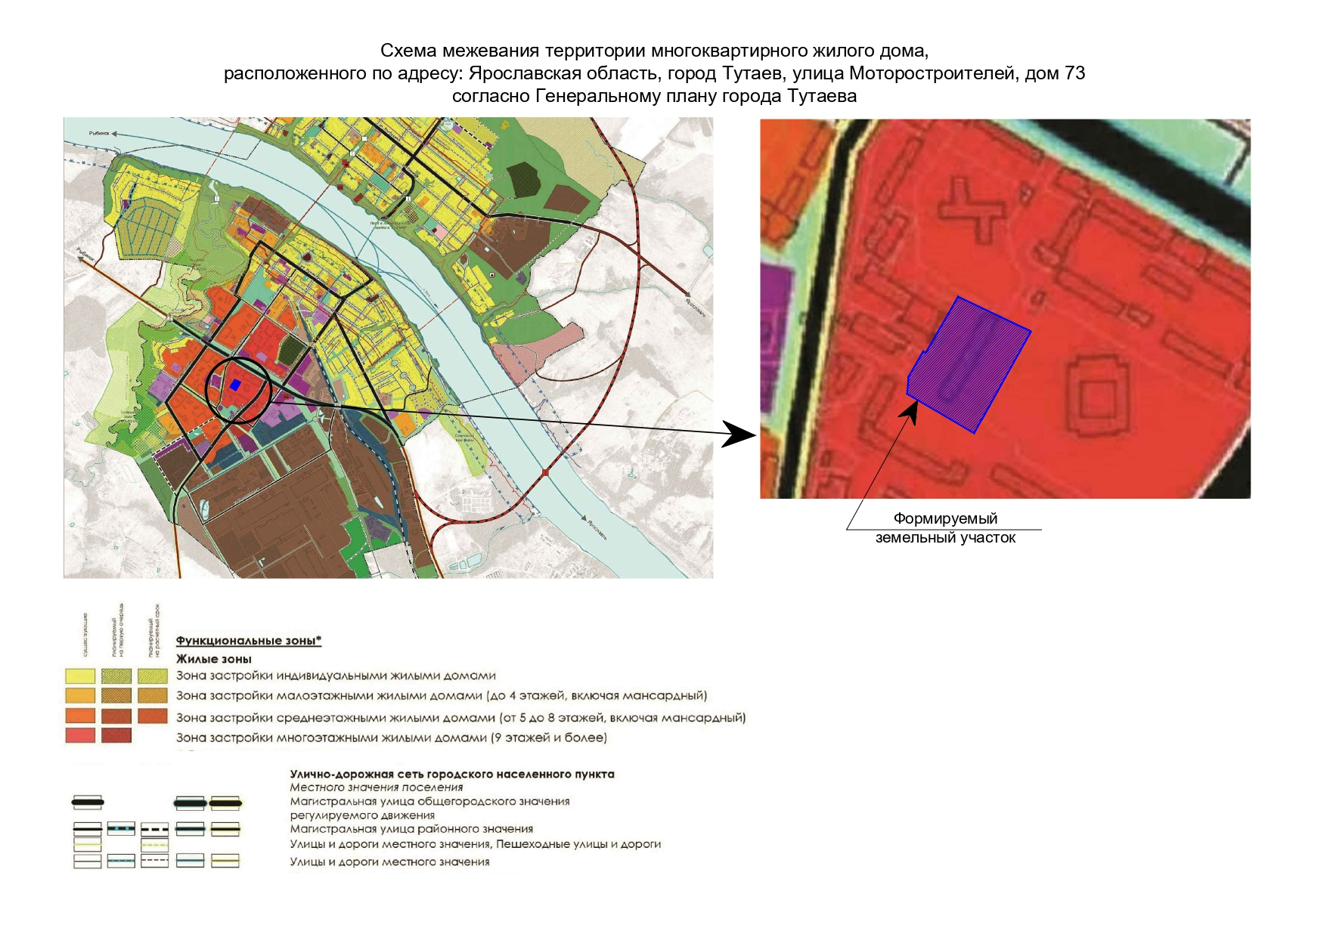

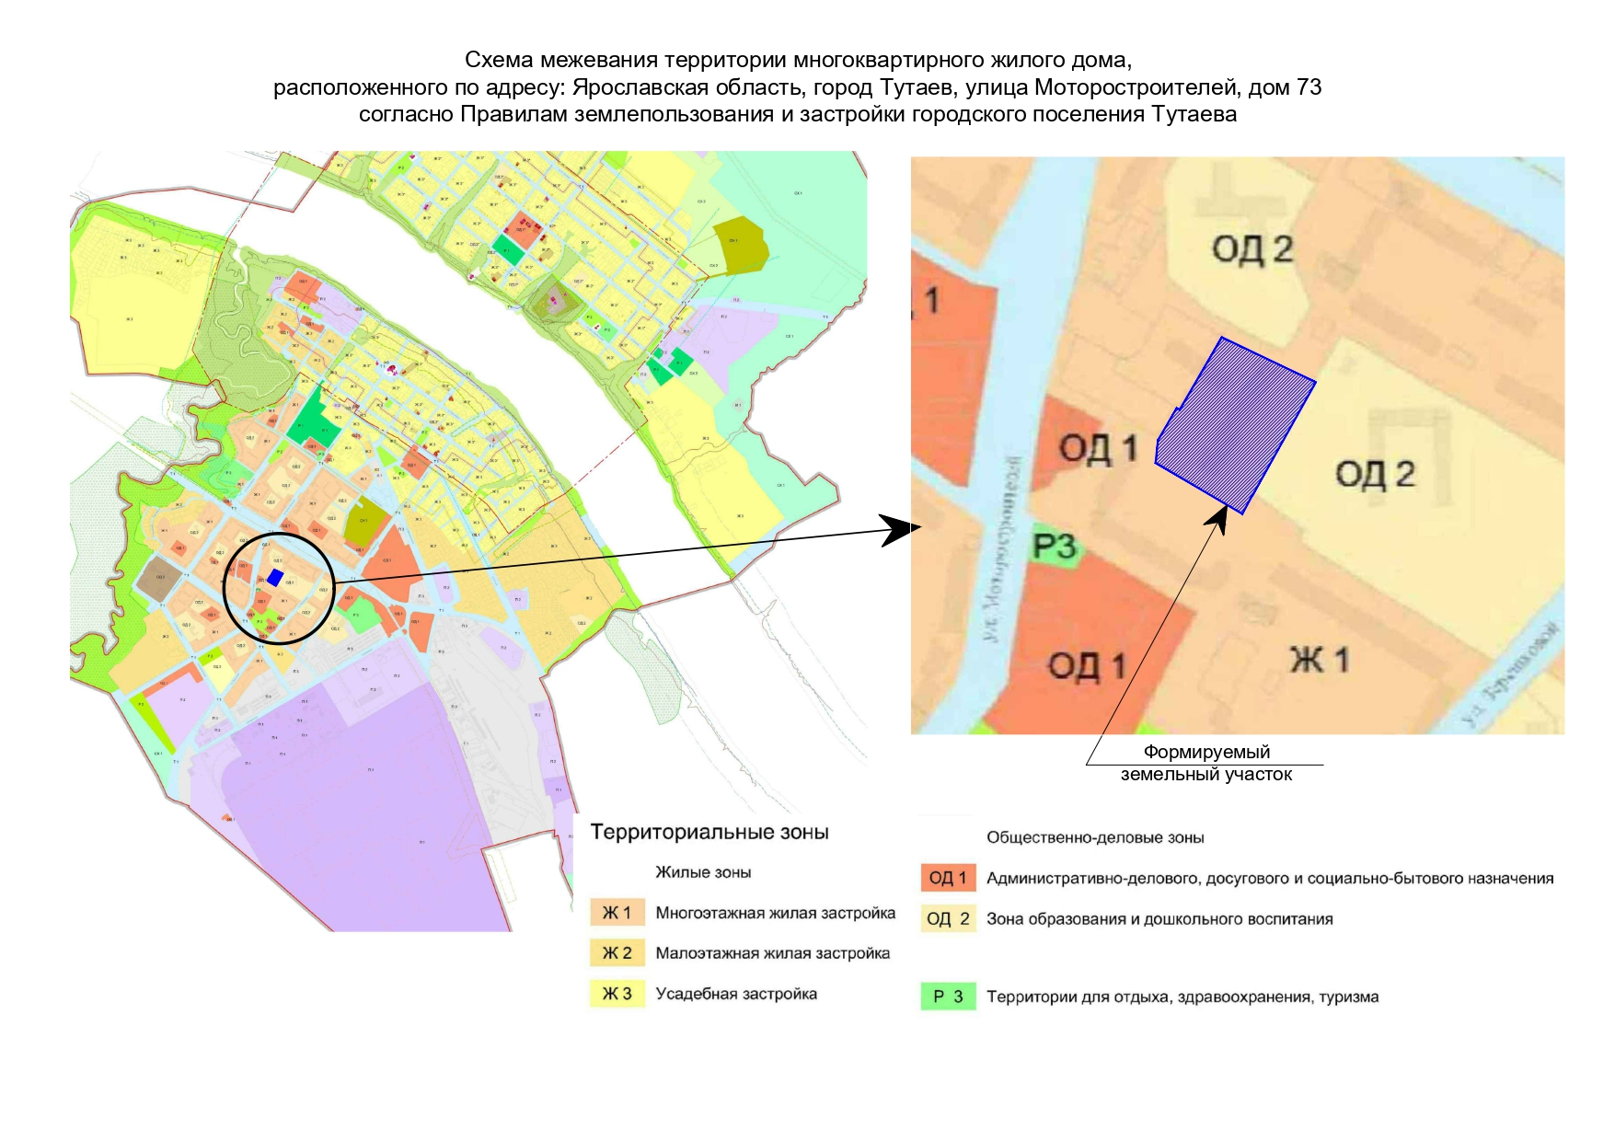

Схема межевания территории многоквартирного жилого дома, расположенного по адресу:
Ярославская область, город Тутаев, улица Моторостроителей, дом 73
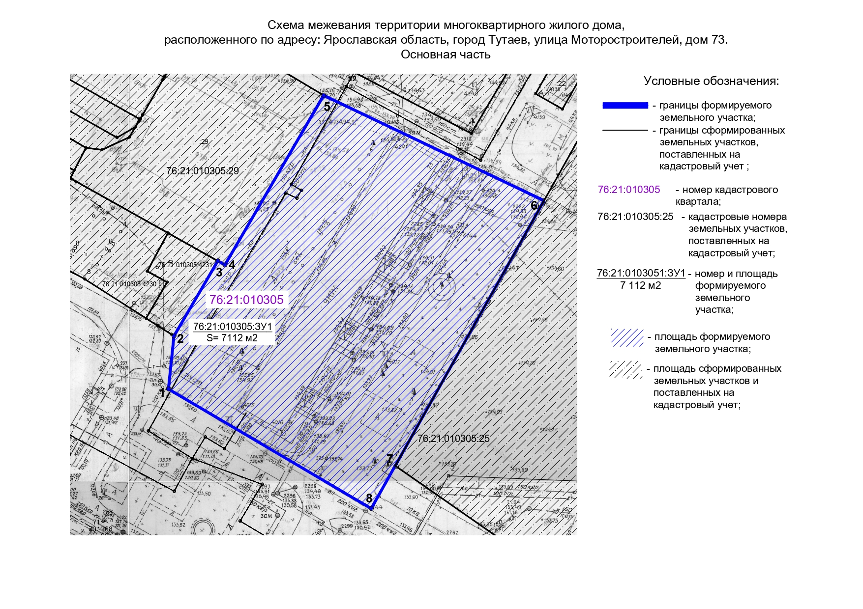

2. Материалы по обоснованию

Схема межевания территории многоквартирного жилого дома, расположенного по адресу:
Ярославская область, город Тутаев, улица Моторостроителей, дом 73

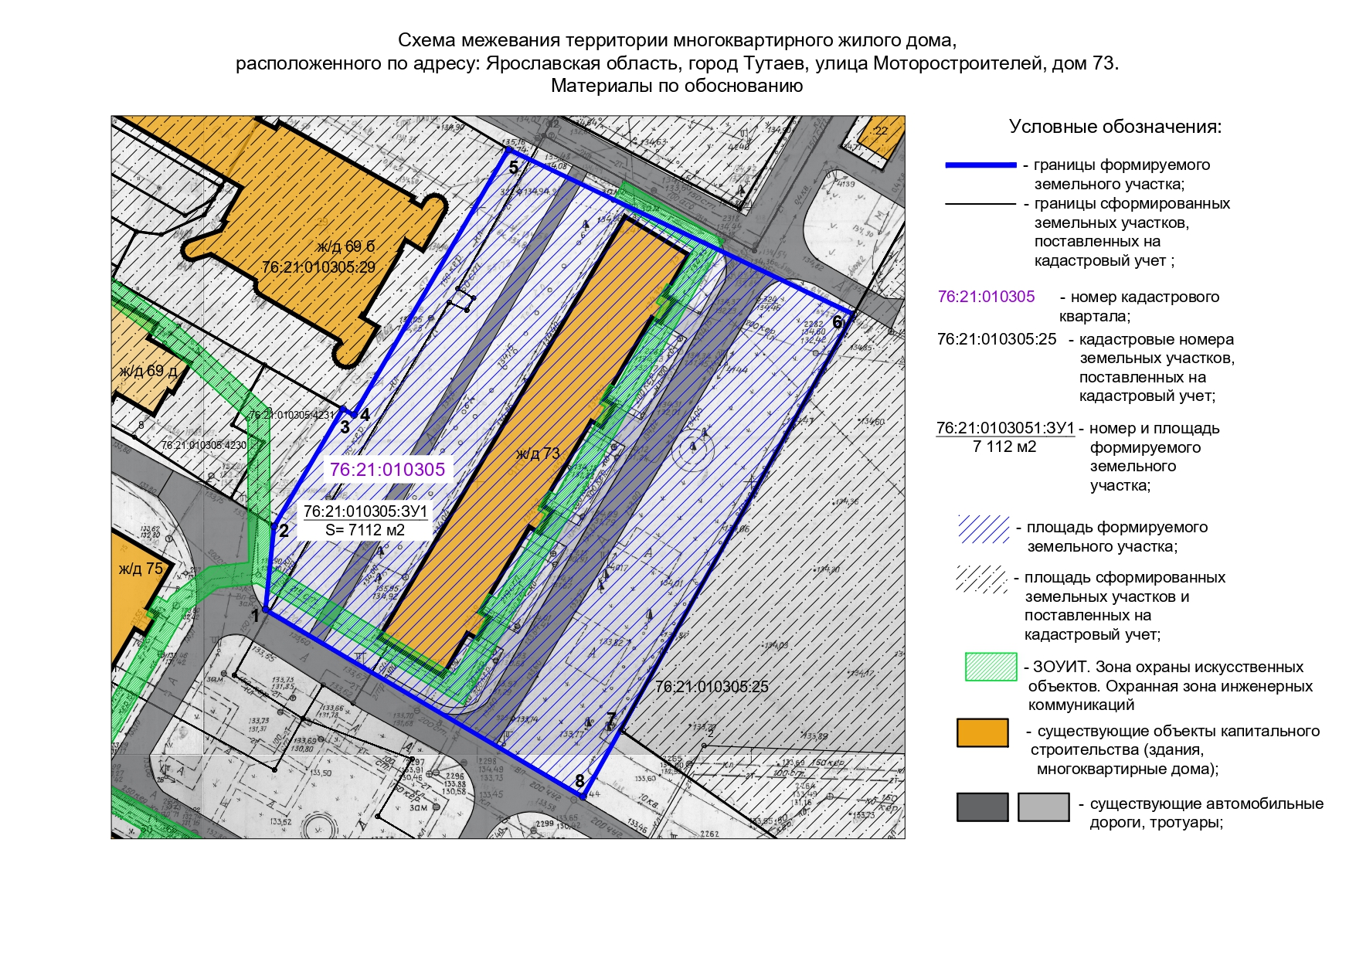

Местоположение существующих объектов капитального строительства: объекты капитального строительства на формируемых земельных участках отсутствуют.

Границы особо охраняемых природных территорий: на территории формируемых земельных участков особо охраняемых природных территорий не расположено. Разработка схемы границ особо охраняемых природных территорий не требуется.

Границы территорий объектов культурного наследия: на территории формируемых земельных участков объектов культурного наследия не выявлено.

Границы лесничеств, участковых лесничеств, лесных кварталов, лесотаксационных выделов или частей лесотаксационных выделов: границы лесничеств, участковых лесничеств, лесных кварталов, лесотаксационных выделов или частей лесотаксационных выделов на территории формируемых земельных участков не расположено.

